* **安装：**

下载：LDK7.8开发套件<https://sentinelcustomer.gemalto.com/sentineldownloads>

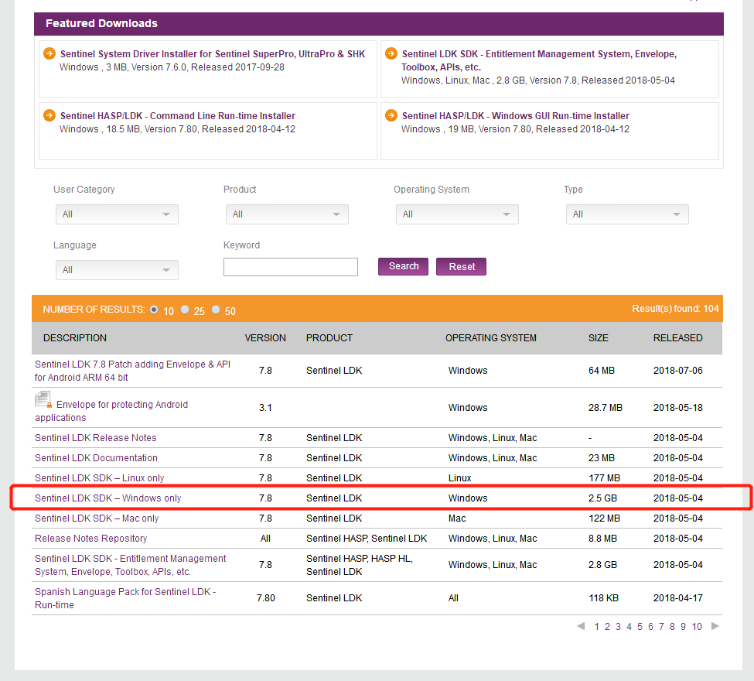

解压安装包，在解压目录下，运行setup.exe。

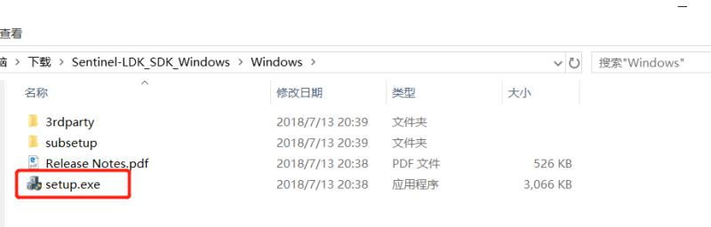

按照默认选项安装，如下图。

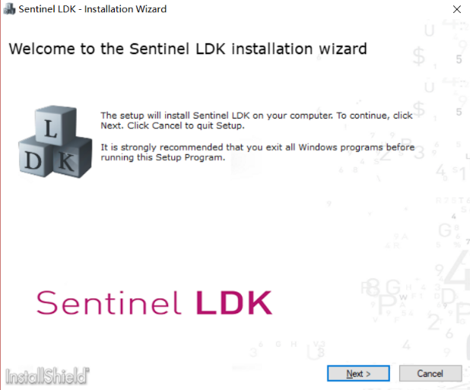

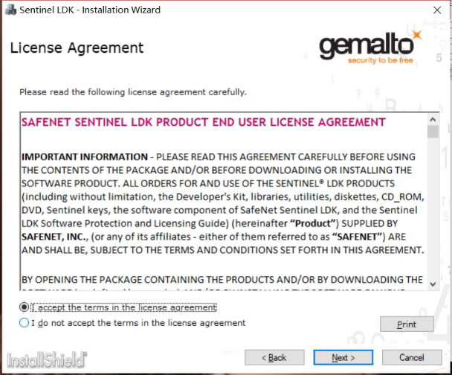

ems和vendor suite两个都选

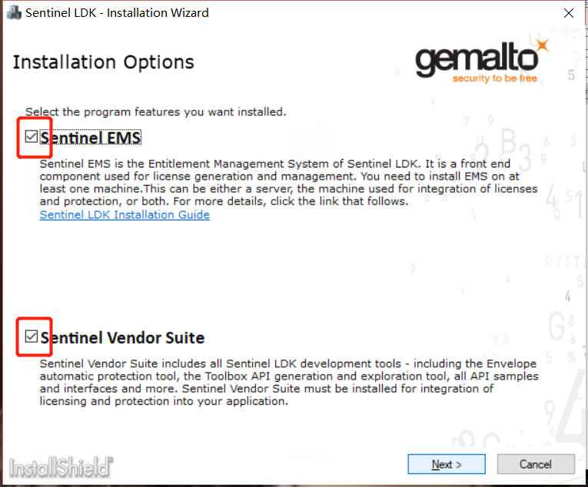

选择Express

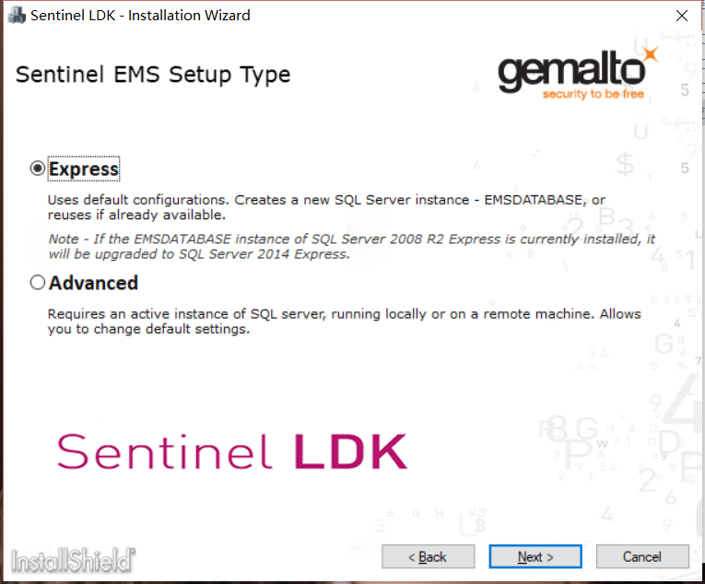

选择安装目录，注意需要9G存储。

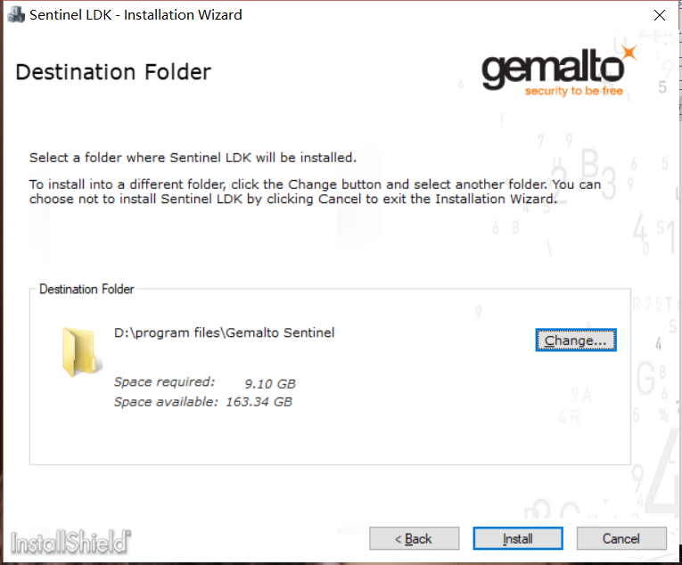

安装过程中，会自动安装Jre环境，ems数据库实例和tomcat服务，可能会出现安装的请求弹窗，全部允许就好了。

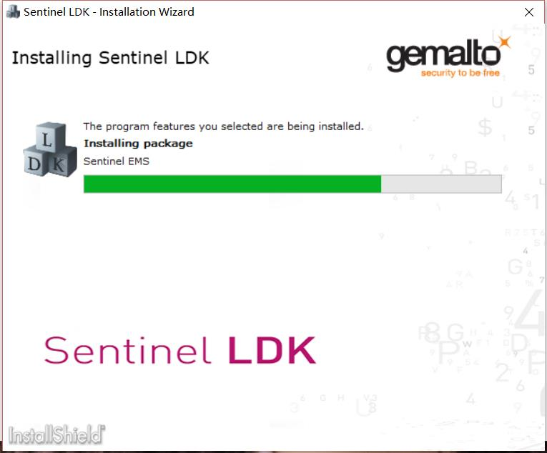

安装完成后，点击finished，启动ldk开发套件。

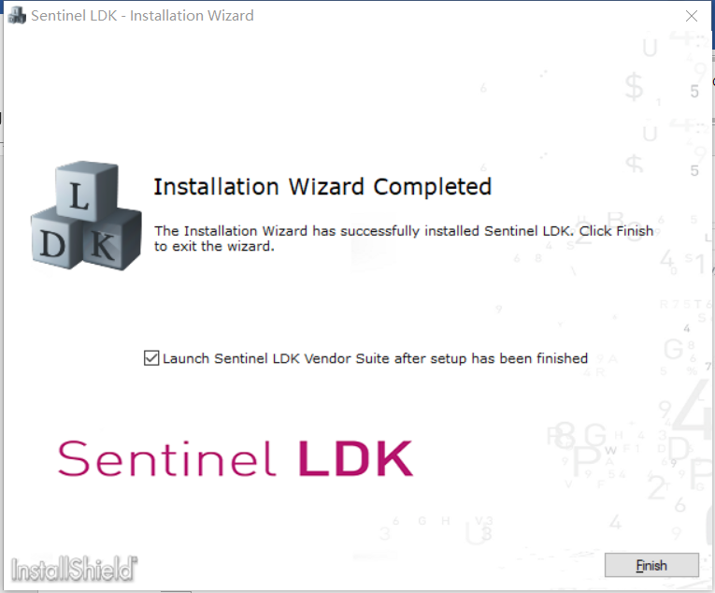

* **主锁导入，参考Sentinel LDK 快速入门中文手册.pdf**

蓝色的那个就是主锁，在使用ldk加密工具之前，先导入主锁，

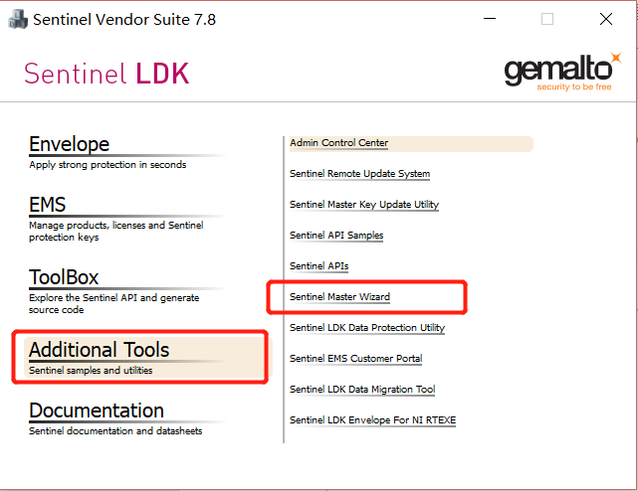

用户名和密码都是admin

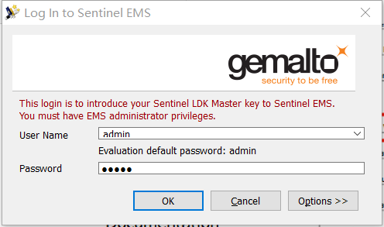

**如果出现下图，或者在浏览器打不开**[**http://127.0.0.1:8080/ems/login.html**](http://127.0.0.1:8080/ems/login.html)**，应该是本地tomcat服务未运行。**

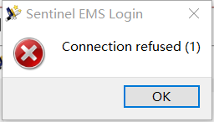

**解决方法：文件资源管理器->LDK安装目录->Sentinel EMS->EMSServer->bin->startup.bat,双击bat脚本启动tomcat服务。（或者通过一些其他的网上的方法尝试启动服务）**

成功认证后，默认选项继续更新api，导入主锁。

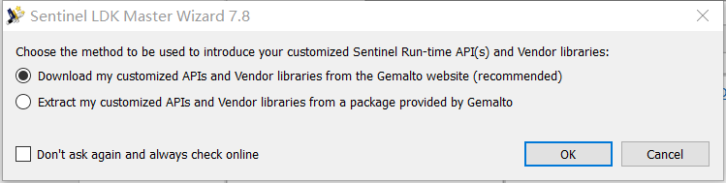

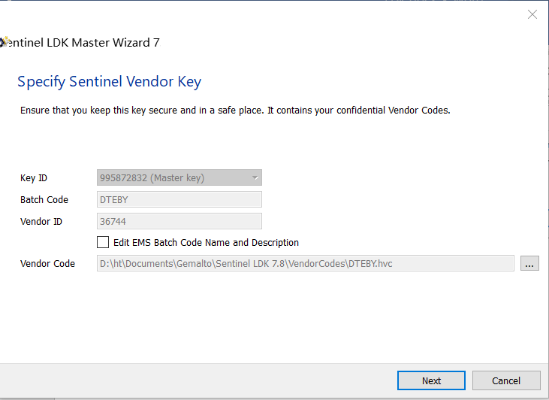

可以有选择性的更新，或者全选。

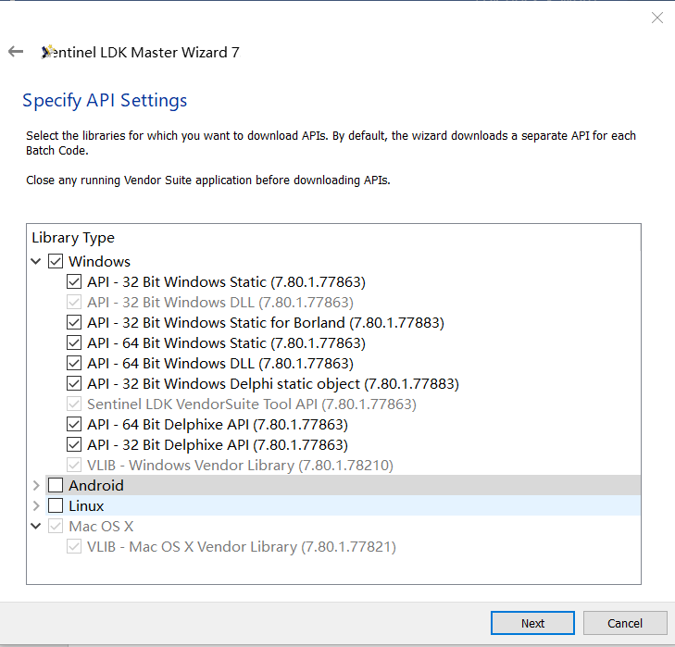

所有api更新完成，主锁导入成功

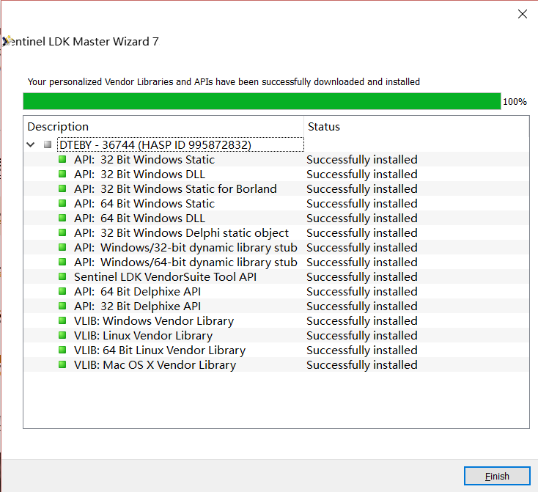

**更新的过程可能会失败，unknown error或者下图这种错误，导致主锁导入失败。**



**解决方法：多试几次，或者联系软件的代理商**

* **导入主锁后，参考**[**Sentinel LDK 快速入门中文手册.pdf**](Sentinel%20LDK%20快速入门中文手册.pdf)**，做外壳加密。**